System Design Specification
_______系统设计说明书

Prepared by  拟制 |  | Date  日期
Reviewed by  评审人 |  | Date  日期
Approved by  批准 |  | Date  日期
Revision Record修订记录
Date  日期 | Revision Version  修订版本 | Change Description  修改描述 | Author  作者

Catalog
目 录
1. Introduction 简介 4
1.1 Purpose 目的 4
1.2 Scope 范围 4
1.3 Name 软件名称 4
1.4 Functions 软件功能 4
1.5 Applications软件应用 4
2. High Level Design概要设计 4
2.1系统功能设计 4
2.2 系统架构设计 5
2.2.1 三层架构 5
2.3 Database数据库设计 6
2.3.1 数据字典 6
2.3.2 数据表设计 6
2.3.3 表关系 7
3. Low Level Model Design 模块详细设计 7
3.1 User Model Design 用户模块 7
3.2 Class Design 类详细设计 8
3.2.1 UserInfo Class 用户类 8
1) OverView简介 8
2) Class Diagram 类图 8
3) Attributes 属性 8
4) Methods 方法 9

1. Introduction 简介

1.1 Purpose 目的

1.2 Scope 范围

1.3 Name 软件名称

1.4 Functions 软件功能
参考《XXX软件需求规格说明书》

1.5 Applications软件应用
在互联网上分析视频，类似于优酷站。本站专门服务于游戏视频类。

2. High Level Design概要设计

2.1系统功能设计
本项目主要划分为后台登录、用户管理、栏目管理、信息管理、首页、信息分类、信息搜索和信息展示九个模块。其中各个模块中包含不同的系统功能，其关系可以通过如图10.9所示的系统功能结构图进行描述。
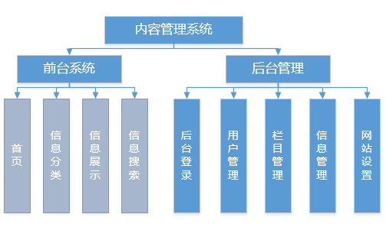

网页特效实现思路与步骤
二级菜单
1.<ul>li 添加一个ul li
2.通过js jquery 选择器 找到网页当中的某一个标签（ID 层级选择器 ）
3.确定事件（单击/鼠标移动/键盘按下…）
4.是用来改变 网页的内容 还是 样式。
5.改变内容或者 样式的条件 确定当前播放的索引 或者序号
6.是否用到了循环，打到了某一个特定的边缘

技术分享
代码演示 每组一个代表 5分钟 (代表随机抽取)

